Инструкция по подключению к X5 ключ.
X5ID DOC

Exported on 2026-09-22 14:35:37

Table of Contents

1 Перечень сокращений. 4
2 Введение. 5
2.1 Концепции аутентификации с помощью X5 Ключа 5
2.2 Флоу подключения клиентов. 7
2.3 Порядок действий проекта для подключения аутентификации через Х5 Ключ. 9
2.3.1 1. Доработать/разработать архитектурную схему. 9
2.3.2 2. Получить подтверждение ДИБ. 9
2.3.3 3. Заявка на публикацию через WAF. - если ресурс опубликован в интернет. 9
2.3.4 4. Настройка внешнего Gravitee - если ресурс опубликован в интернет 10
2.3.5 5. Настройка плана по проверке токенов, выданных через X5key на Gravitee (гравити подключаемой системы) 10
2.3.6 6. Настройка системы для нового флоу 12
2.3.7 7. Заявка на создание клиента в КК X5 Ключ. 14
2.4 Упрощенные схемы вариантов подключения (концепции). 23
2.5 Схема потоков данных Authorization code flow with PKCE для 1FA через AD (happy flow). 24
2.6 Схема потоков данных Authorization code flow with PKCE для 2FA через AD (happy flow). 26
2.7 Описание основных шагов процесса. 28
2.8 Параметры запросов. 30
2.9 Возможные ошибки при Authorization code with PKCE: 42
2.10 Unsuccessful Response 42
2.11 Выход и завершение сессии (логаут). 44
3 Подключение SAML клиентов 45
4 Кастомная тема аутентификации в кейклоке Х5Ключ 47

- Перечень сокращений.
- Введение.
  - Концепции аутентификации с помощью X5 Ключа
  - Флоу подключения клиентов.
  - Порядок действий проекта для подключения аутентификации через Х5 Ключ.
    - 1. Доработать/разработать архитектурную схему.
    - 2. Получить подтверждение ДИБ.
    - 3. Заявка на публикацию через WAF. - если ресурс опубликован в интернет.
    - 4. Настройка внешнего Gravitee - если ресурс опубликован в интернет
    - 5. Настройка плана по проверке токенов, выданных через X5key на Gravitee (гравити подключаемой системы)
    - 6. Настройка системы для нового флоу
      - Описание хода работы примера кода
    - 7. Заявка на создание клиента в КК X5 Ключ.
      - 7.1. Создание клиента на ТЕСТОВОМ КОНТУРЕ
      - 7.2. Создание клиента на ПРОДУКТИВНОМ КОНТУРЕ.
  - Упрощенные схемы вариантов подключения (концепции).
  - Схема потоков данных Authorization code flow with PKCE для 1FA через AD (happy flow).
  - Схема потоков данных Authorization code flow with PKCE для 2FA через AD (happy flow).
  - Описание основных шагов процесса.
  - Параметры запросов.
  - Возможные ошибки при Authorization code with PKCE:
  - Unsuccessful Response
  - Выход и завершение сессии (логаут).
- Подключение SAML клиентов
- Кастомная тема аутентификации в кейклоке Х5Ключ

Версия keycloak X5Key на данный момент - 25.0.4.
Информация по важным изменениям (по сравнению с предыдущей версией 16.1.1) для клиентов: Что нужно сделать перед переездом на Keycloak v.25.

Перечень сокращений.
Сокращение | Полное наименование
AD | Active Directory (корпоративный каталог, в котором хранятся данные о сотрудниках компании)
FC | flashcall - звонок от провайдера на мобильный телефон пользователя, где 4 последние цифры звонка являются otp-кодом, который необходимо ввести для аутентификации  в данный момент используется провайдер Rapporto - X5 Ключ описание функционала (as is)#Rapporto - здесь описано использование FC для верификации номера телефона пользователя,  для доставки кода для аутентификации в сервисе будет использоваться тот же механизм.
OTP | one time password - код, который пользователь получает либо в мобильном приложении, либо через звонок/смс для ввода на форму KeyCloak для аутентификации  подробнее можно посмотреть здесь - X5 Ключ описание функционала (as is)#OTP
Push | push-сообщение, которое приходит на устройство пользователя.  подробнее можно посмотреть здесь - X5 Ключ описание функционала (as is)#PUSH
QR | QR-код  подробнее можно посмотреть здесь - X5 Ключ описание функционала (as is)#QR-%D0%BA%D0%BE%D0%B4
ДИБ | Департамент информационной безопасности
ИС | Информационная система
КК | Кейклок, KeyCloak.
МП | Мобильное приложение Х5 Ключ  подробнее можно посмотреть здесь - Инструкция по установке мобильного приложения X5key

Введение.
Согласно 20221201_10 Архпринцип X5 Ключ
В рамках целевой архитектуры для всех ИС, пользователями которых являются: сотрудники Х5 (включая линейный персонал магазинов и РЦ),внештатный персонал, аутстафф, кандидаты пребоардинга, необходима:
а) интеграция с ИС X5 Ключ (как основная возможность входа для web и мобильных приложений)
б) подключение мобильного приложения Х5 Ключ(2FA), при необходимости обеспечения двухфакторной аутентификации пользователей(для любых приложений и сервисов)
Для подключения к функционалу X5 Ключ сервису X5 Group необходимо иметь frontend с флоу работы на стеке KeyCloak/Gravitee.
В основе X5 Ключ лежит система Keycloak. Пример кода подключения frontend к X5 Ключ приведен ниже.
В качестве APIM подключаемой системе рекомендуется использовать Gravitee.

Концепции аутентификации с помощью X5 Ключа
Realm - единый для всех клиентов (в рамках контура - внешний или внутренний)
 | Мобильное приложение Х5Ключ | Клиенты Х5Ключ (порталы)
Время жизни access token-а | 5 мин | 5 мин*
Время жизни refresh token-а | 30 суток | 7 суток **
* и ** - при необходимости изменения сроков жизни токенов - необходимо согласование с ДИБ.
Протокол аутентификации, поддерживаемый Х5Ключ - OIDC (Open ID Connect).
OAuth 2.0 - "поток с кодом авторизации" - это стандарт безопасности, позволяющий одному приложению получить разрешение на доступ к информации в другом приложении.
OAuth 2.0 разработан только для авторизации — для предоставления доступа к данным и функциям от одного приложения другому:
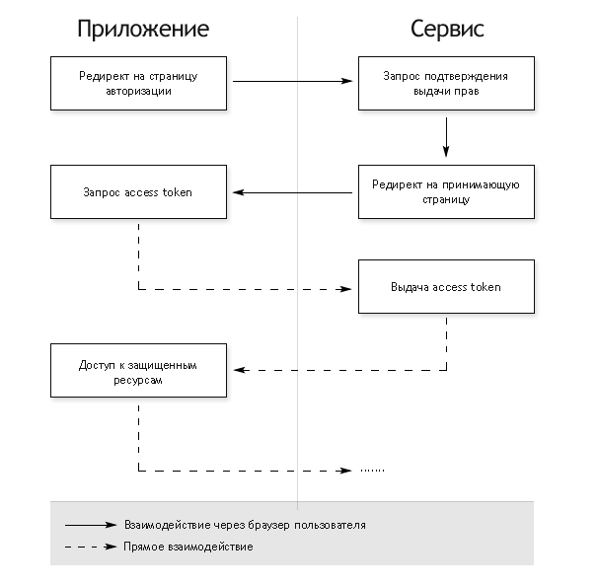
OpenID Connect (OIDC) — это тонкий слой поверх OAuth 2.0, добавляющий сведения о логине и профиле пользователя, который вошел в учетную запись. Организацию логин-сессии называют аутентификацией [authentication].
OpenID Connect позволяет реализовывать сценарии, когда единственный логин можно использовать во множестве приложений, — этот подход также известен как single sign-on (SSO).

№ | Концепция | Комментарий
1. | 1FA Однофакторная аутентификация в сервисе Х5 с помощью учетных данных AD (логин и пароль AD). | Приложениям, доступным только внутри корпоративной сети, разрешено использовать однофакторную аутентификацию (AD) через КК Ключа - упрощенная схема потоков данных - см. схему 1.
2. | 1FA Однофакторная аутентификация в сервисе Х5 с помощью МП X5 Ключ (номер телефона + TOTP/OTP/Push/QR). | Первый шаг аутентификации - номер телефона;  Второй шаг аутентификации - подтверждение личности пользователя с помощью сканирования QR-кода, через push, либо ввод OTP кода из МП - происходит на форме КК, которая открывается для пользователя при входе в сервис Х5.  упрощенная схема потоков данных - см. схему 2, шаги 1-24 и 34-39.
3. | Опция для п.1 и 2 - отправка OTP через flashcall/sms - без использования МП Х5 Ключ. | В случае, если сервису необходимо предоставить возможность входа через подключаемый к Х5 Ключ фронтенд не только пользователям МП Х5 Ключ, но также и тем пользователям, которые не имеют технической возможности установить мобильное приложение на свое мобильное устройство, есть возможность предоставить таким пользователям вход посредством двух факторов: ввод логина и пароля AD как первый фактор, и далее - получение FC и ввод кода как второй фактор.  Актуальность данной опции под вопросом для ситуации, когда сервис предоставляет пользователям несколько вариантов входа - один без подключения к Х5 Ключ через корпоративную сеть или с доменных устройств (т.е. пользователи без МП Х5 Ключ всегда могут зайти на портал сервиса через корпоративную сеть или с корпоративного устройства), другой - через Х5 Ключ.
4. | 2FA Двухфакторная аутентификация через КК с вводом логина-пароля и далее подтверждения вторым фактором через МП X5 Ключ. | Оба фактора - и логин-пароль AD, и QR/push/otp вводятся пользователем последовательно в шагах формы КК, которая открывается для пользователя при входе в сервис Х5.  упрощенная схема потоков данных - см. схему 2, шаги 25-33.

Флоу подключения клиентов.
https://www.keycloak.org/docs/latest/server_admin/#keycloak-features-and-concepts
Флоу необходимо согласовывать с ДИБ в рамках согласования архитектуры на этапе детализации.

Флоу | Описание флоу | Правила
и внешним, и внутренним порталам, и мобильным приложениям необходимо использовать  Authorization code flow with PKCE  обмен кода (code) + code_verification на токен | 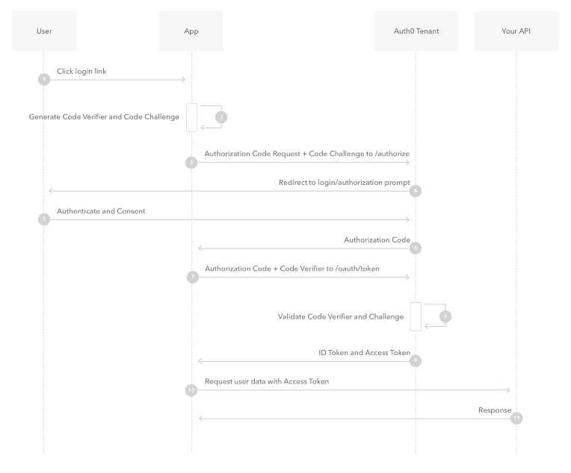  ссылка на документацию auth0.com  https://www.rfc-editor.org/rfc/rfc7636 - спецификация | Для публичных клиентов - веб-приложения и мобильные приложения.  У такого клиента нет secret.  Пара code_challenge и code_verifier генерится на клиенте.  https://www.rfc-editor.org/rfc/rfc7636#appendix-B - описание генерации параметров.  Пример такой пары можно сгенерить по ссылке https://tonyxu-io.github.io/pkce-generator/  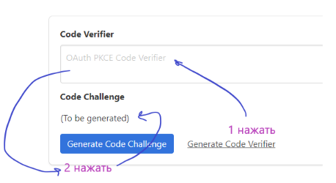  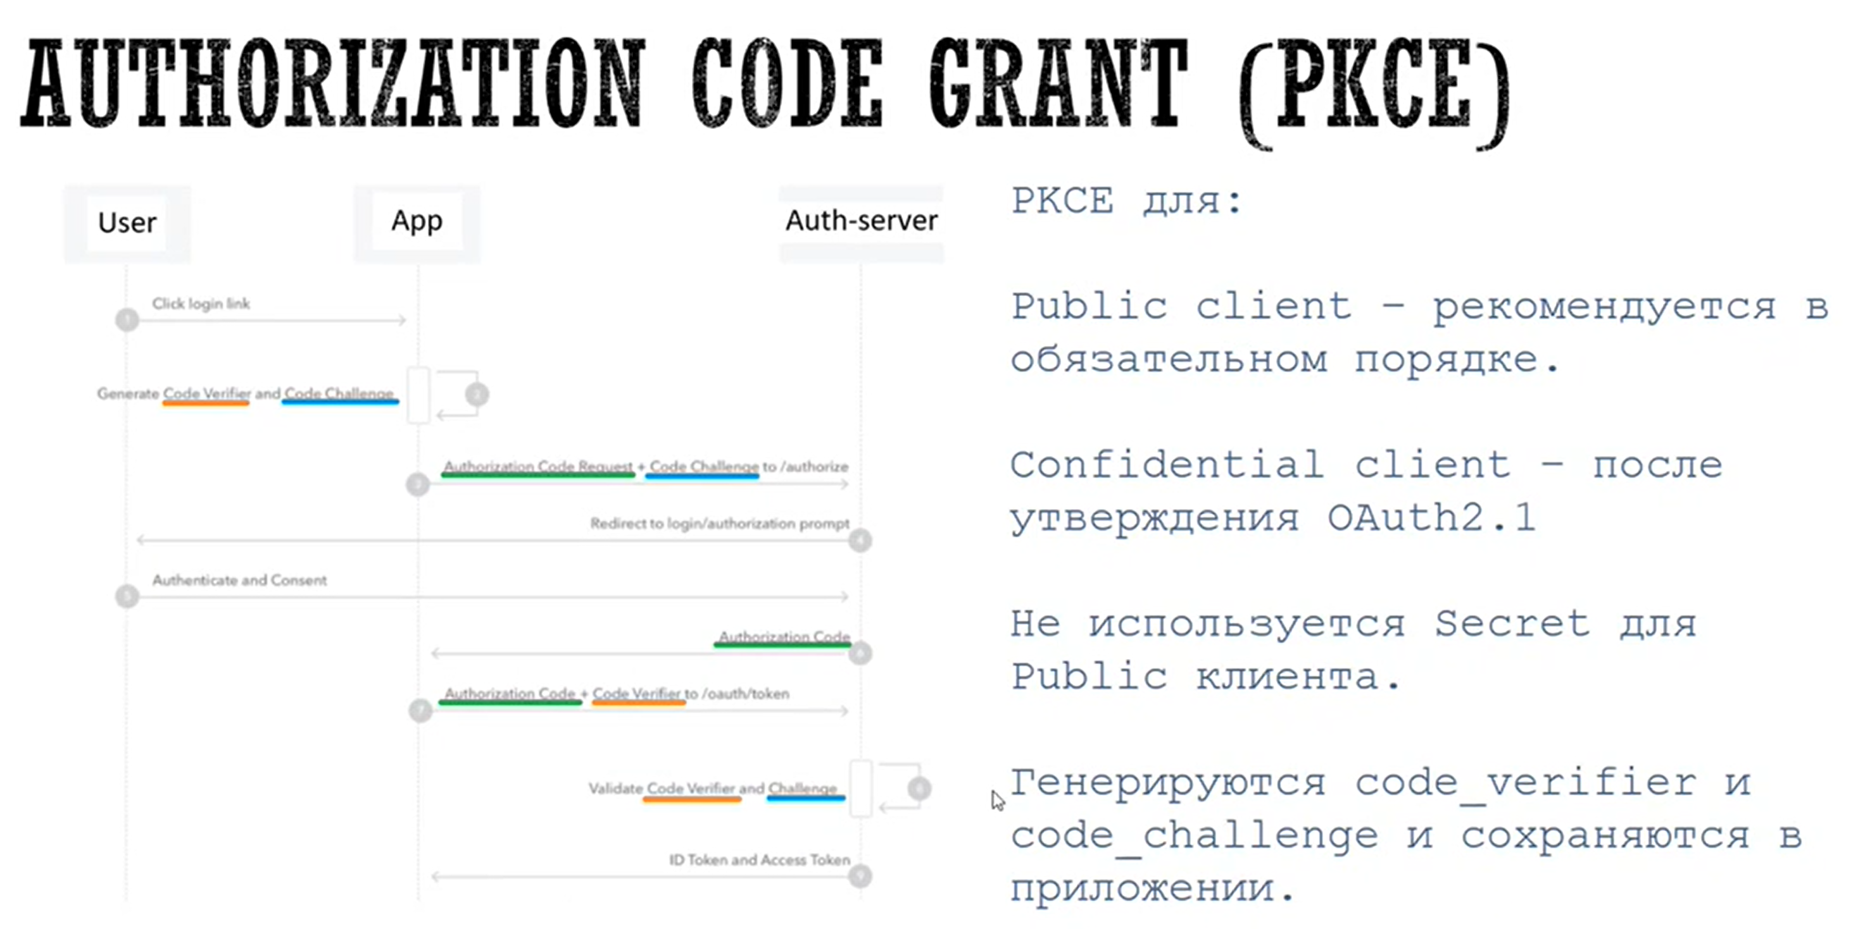
Authorization code flow  обмен кода (code) на токен.  (приведен для понимания, чем отличаются  Authorization code и Authorization code flow with PKCE) | 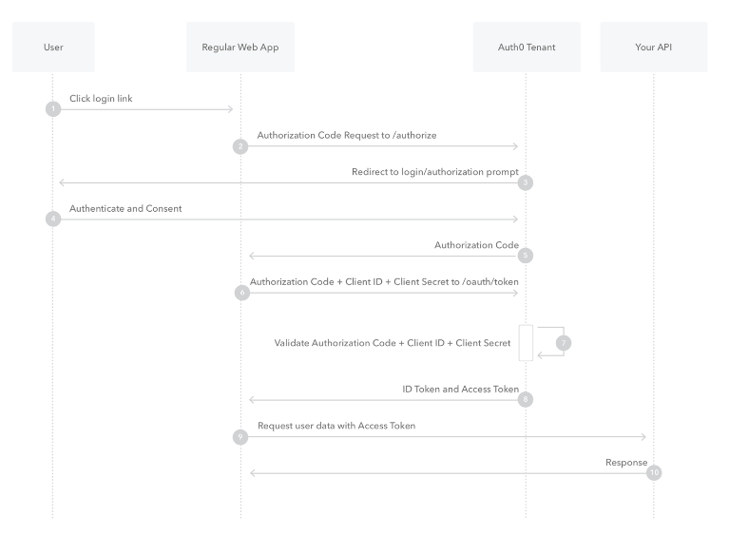  ссылка на документацию auth0.com
Client Credentials Flow | 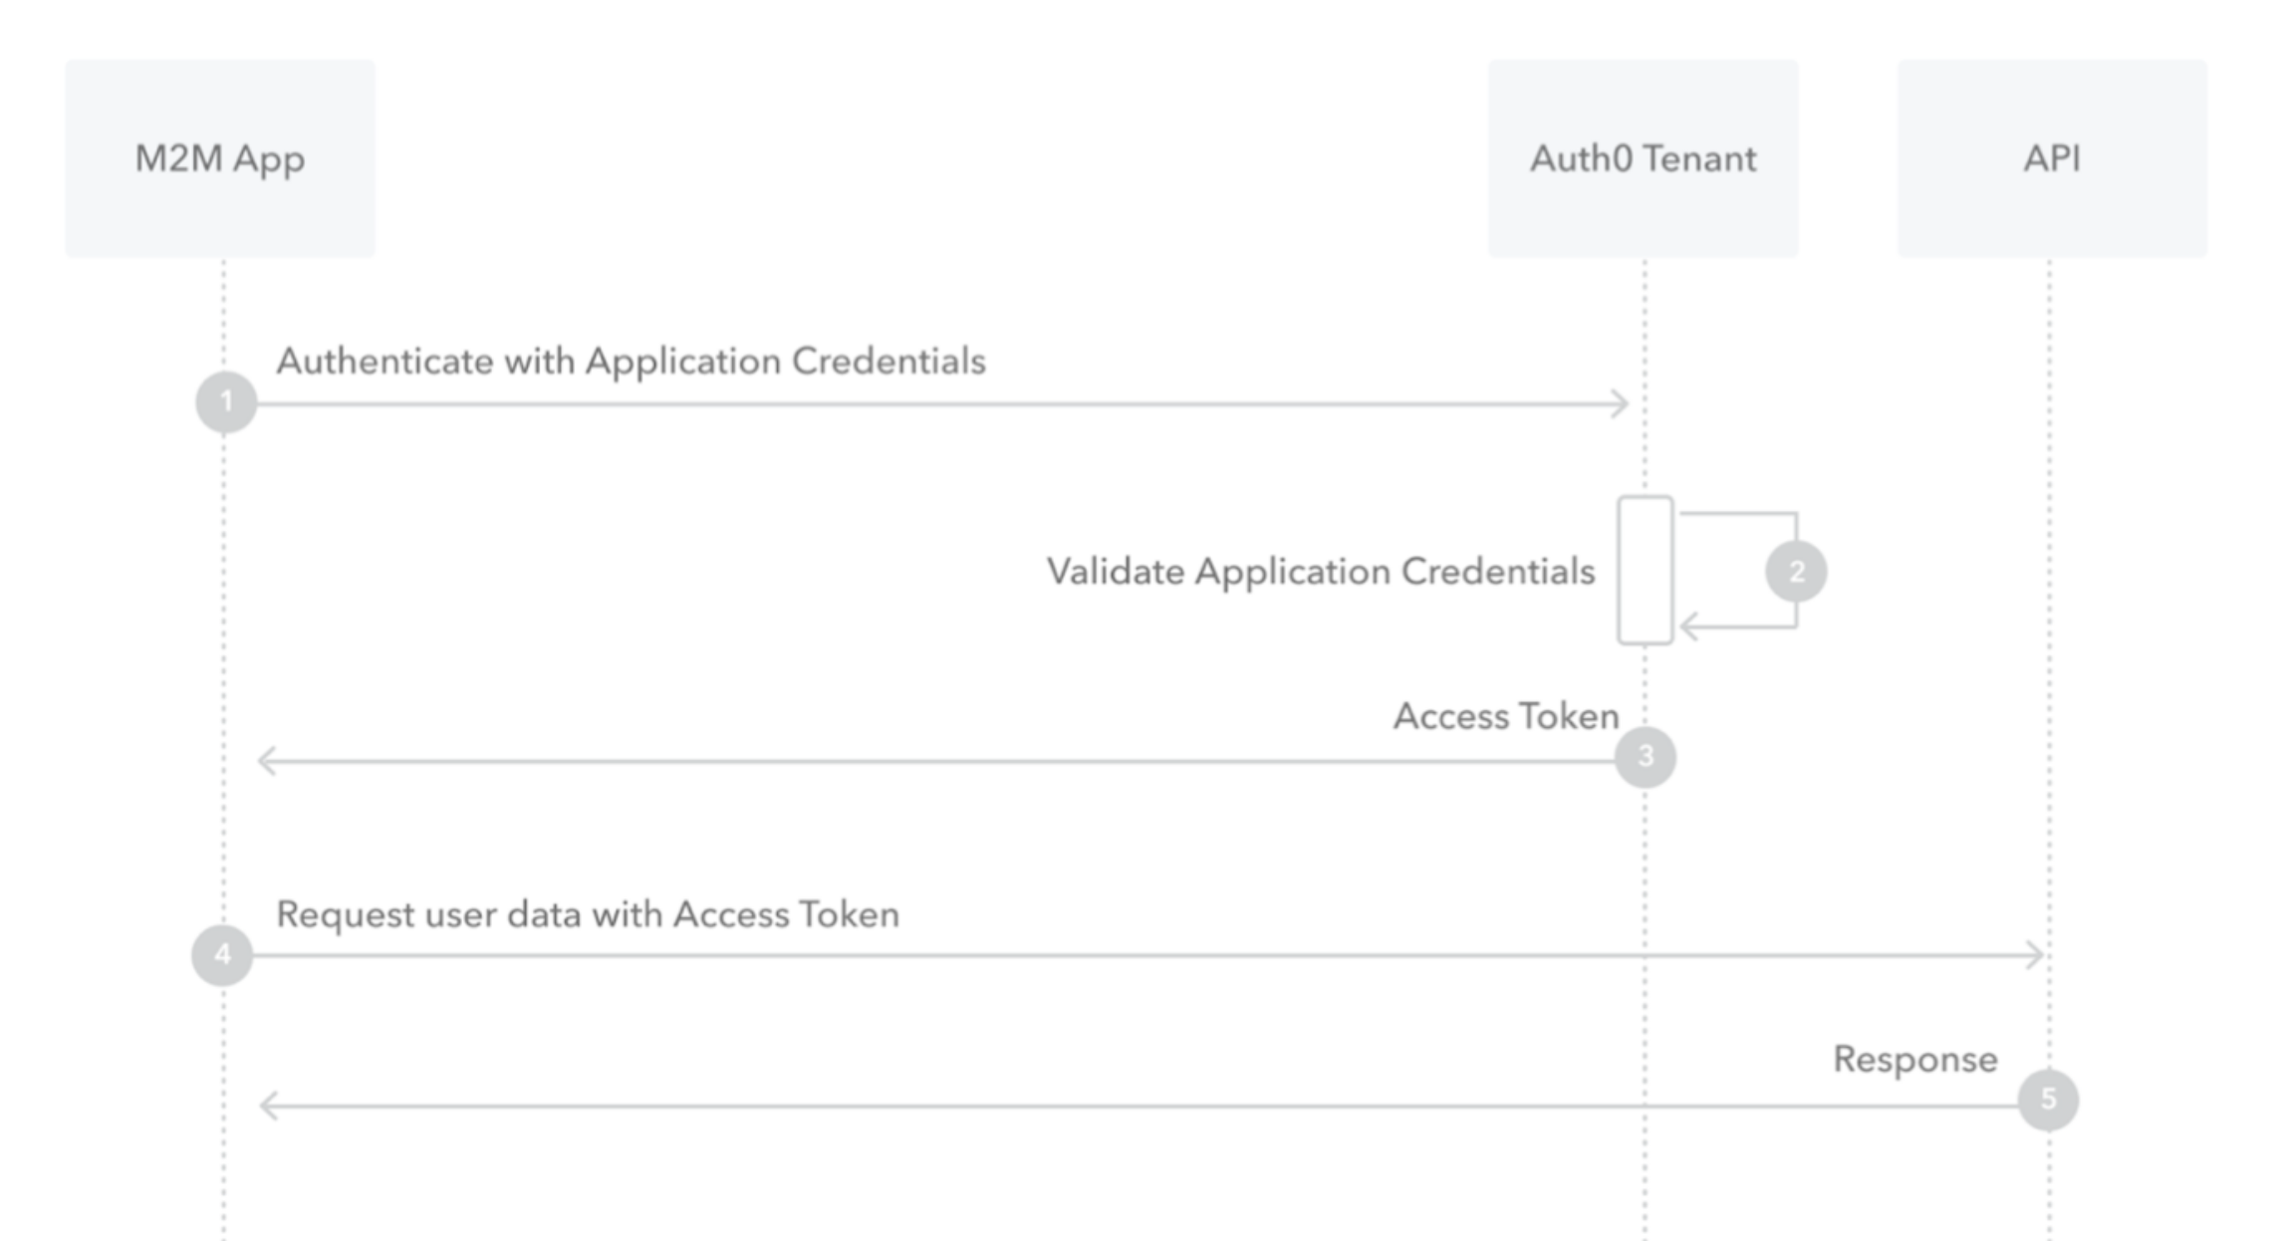  ссылка на документацию auth0.com | Для клиентов не-веб и не-мобильных приложений (бэк-системы) - тип confidential.  Есть secret.  Клиент должен гарантировать сохранность secret на своей стороне.

Порядок действий проекта для подключения аутентификации через Х5 Ключ.

1. Доработать/разработать архитектурную схему.
Внести на нее публикацию в интернет или внутри сети с использованием Х5 Ключ.

2. Получить подтверждение ДИБ.
У ДИБ необходимо получить следующие подтверждения:
2.1. Согласование арх. схемы в целом.
Если приложение публикуется в интернет, необходимо получить подтверждение у ДИБ, что приложение может быть опубликовано в интернет через X5 Ключ.
В случае размещения проекта внутри сети также необходимо подтверждение ДИБ.

2.2. Согласование флоу аутентификации пользователя в системе.
Возможно 2 варианта аутентификации - Ключ как 1FA, Ключ как 2FA (см. концепции выше).
Также необходимо согласовать флоу - PKCE (если PKCE не подходит, необходимо обсуждать варианты).
** В случае использования варианта с смс-кодами необходим также бюджет на смс.

2.3. Согласование полей токена.
См. п.7.1 и 7.2, необходимо понимание списка мапперов, требуемых именно в вашей системе.
Необходимо согласование архитектуры, согласование флоу (PKCE, либо иной), согласование состава токена (мапперы).
Для согласования архитектурных решений со стороны ДИБ их необходимо направлять по типовому маршруту согласования архитектуры в таск-трекере. (карточка в Kaiten или письменное согласование от вашего BISO)

3. Заявка на публикацию через WAF. - если ресурс опубликован в интернет.
WAF - общий внешний балансировщик для всех сервисов x5. Публикация через WAF необходима, если требуется работа сервиса через интернет, без VPN.
WAF → Публикация сервиса на WAF - (доступ по странице обращаться к WAF) порядок действий от коллег ТС5.

4. Настройка внешнего Gravitee - если ресурс опубликован в интернет
Если у проекта нет внешнего Gravitee, нужно его развернуть и произвести настройку, чтобы маршрут обращения к ресурсу из интернета был через внешний Gravitee.
Получается маршрут: домен опубликован на WAF на определенном VIP (virtual IP) → далее идет в DMZ Gravitee.
В Salt реализована зона frontend = DMZ.

5. Настройка плана по проверке токенов, выданных через X5key на Gravitee (гравити подключаемой системы)
Схемы подключения могут быть разными, токен может проверяться не только на Gravitee, но и в других системах, "закрывающих" бэкенд.
Либо можно проверять токен непосредственно на бэкенде, но это влечет за собой определенные риски по отсутствию фильтрации запросов (это возможно как не самый оптимальный вариант для систем, размещенных внутри корп. сети).
Если проверка токена осуществляется на бэке - это можно реализовать, например, через спринг-секьюрити (если он есть в сервисе), либо подключив библиотеку org.keycloak:keycloak-admin-client.
Планов в GV может быть два - public и JWT-план.
Public - публичный план без проверки, не может использоваться в данной схеме.
JWT-план: в каждом запросе передается JWT-токен (access token), токены подписываются, для их проверки есть endpoint в КК X5 Ключ с открытыми ключами.
Планы представляют собой настройку в Gravitee проекта:
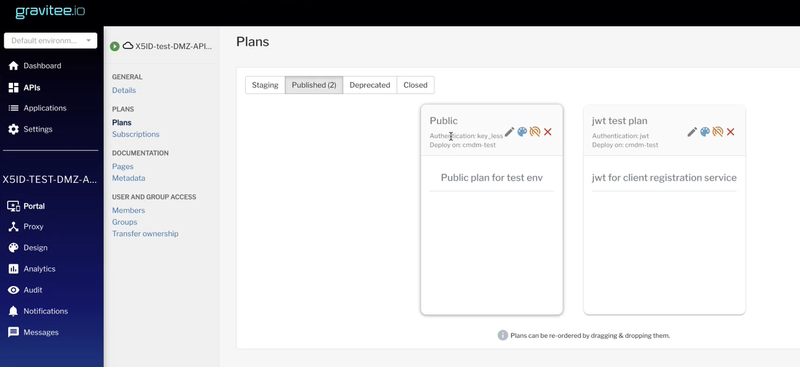
JWT план проверяет наличие в AUTHORIZATION: bearer token
Внутри JWT плана есть настройка для проверки токенов:
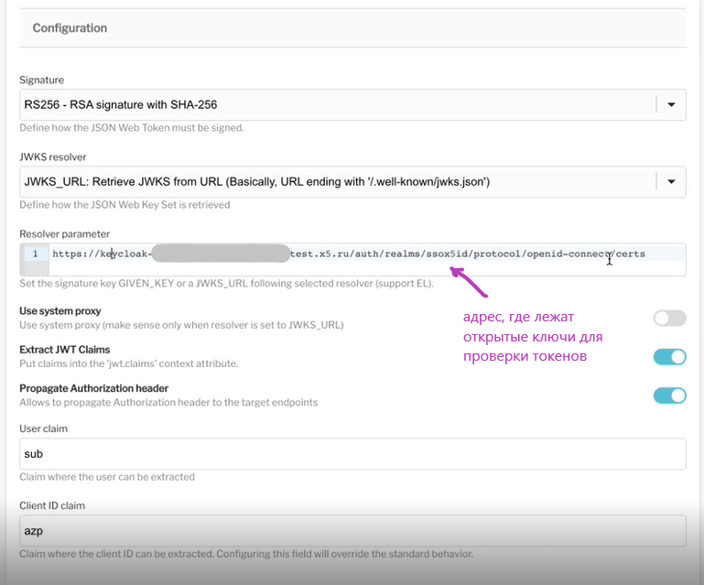

В стандартном флоу Gravitee ходит на публичный адрес Keycloak для проверки токена, в https://адрес_кейклока/auth/realms/X5/.well-known/openid-configuration есть адрес "jwks_uri":"https://адрес_кейклока/auth/realms/X5/protocol/openid-connect/certs", где хранятся открытые ключи.
https://адрес_кейклока/auth/realms/X5INT/.well-known/openid-configuration - конфигурация тестового Keycloak Х5 Ключ для внутренних клиентов
https://адрес_кейклока/auth/realms/X5/.well-known/openid-configuration - конфигурация тестового Keycloak Х5 Ключ для внешних клиентов (отличие в рилме)

Пример endpoint КК с открытыми ключами:
https://key-stage.x5.ru/auth/realms/X5INT/.well-known/openid-configuration - конфигурация стейдж-контура Keycloak Х5 Ключ для внутренних клиентов
https://key-stage.x5.ru/auth/realms/X5/.well-known/openid-configuration - конфигурация тестового Keycloak Х5 Ключ для внешних клиентов (отличие в рилме)
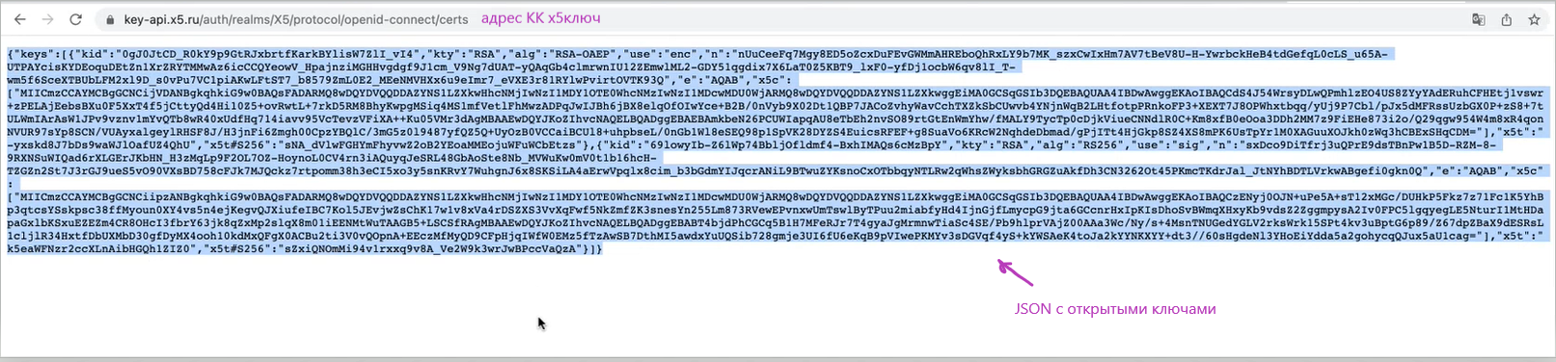
Gravitee сохраняет себе ключи, чтобы проверять токены в запросах. Периодически ключи необходимо обновлять (рекомендуемая частота - раз в сутки).
Адреса продуктивного и тестового контуров Х5 Ключ указаны ниже, в таблице Параметры запросов.

В случае, если проект не публикуется во внешний интернет: если проектного Gravitee нет, и не планируется его добавлять, можно проверять подпись токена на стороне бэкенда. Но это влечет за собой определенные риски по отсутствию фильтрации запросов.
В любом случае, где бы ни была организована проверка токена, подпись необходимо проверять!
При публикации во внешний интернет - WAF, Gravitee (или альтернатива) и т.п. обязательны!

6. Настройка системы для нового флоу
- Необходим переход на страницы КК из приложения (веб или мобильного - iframe, SDK и т.д.) - изменить конфигурацию приложения, чтобы в webview/браузере вызывался определенный URL страницы /auth на пилотном проекте необходимо уточнение данного пункта
- Необходимо изменение порядка авторизации в ресурсе, теперь пользователь вводит свои данные и верифицирует через КК, а в приложение данные приходят в токене
- Хранить токены на стороне мобильного приложения/SPA (это уже должно быть реализовано, если взаимодействие настроено через KeyCloak/Gravitee) - в мобильных устройствах есть разделы KeyStore/KeyChain, где могут храниться токены, в веб-приложении токен хранится в куках браузера
- Продумать флоу авторизации - с вводом логина пароля AD или без (см. концепции выше) или без, какие способы 2FA подходят для сервиса (например, для МП способ с QR-кодом не подходит)
ВАЖНО: Если вы не используете npm или какой-либо другой пакетный менеджер, то используйте стандартные библиотеки для подключения вашего проекта к Keycloak Х5 Ключ - например хост-кейклока/auth/js/keycloak.js (https://key-stage.x5.ru/auth/js/keycloak.js - тестовый контур)
Поскольку keycloak X5Key может обновляться до более свежей версии (в данный момент - 25.0.4) - клиентам необходимо актуализировать на стороне своего приложения настройки использования библиотеки keycloak.js для обеспечения корректности работы после обновления.
1. Необходимое решение. Обновить библиотеку на стороне клиента keycloak-js до актуальной версии (25.0.4).
**Если ссылка на библиотеку настроена на клиенте как хост-кейклока/auth/js/keycloak.js, то всегда будет использоваться библиотека нужной версии (в данном случае 25.0.4 с обновленного кейклока Х5Ключ).

2. Временное решение (для 25.0.4) с переходом на необходимое решение (первый вариант, описанный выше) как можно скорее.
Требуется выставить параметр "useNonce" в значение false при инициализации клиента.
Пример:
keycloak.init({
//...
useNonce: false,
//...
});
Данный вариант не рекомендован, но в случае его применения необходимо как можно скорее перейти на рекомендуемое решение из п.1 для повышения безопасности и стабильности работы.
В случае несоблюдения требования по необходимому решению (п.1) клиентам необходимо учитывать риски по работоспособности и безопасности взаимодействия с кейклоком Х5Ключ!

При необходимости использования npm-зависимости (при сборке своего проекта, подключения react-приложения) - https://www.npmjs.com/package/keycloak-js/v/25.0.4.
Пример использования keycloak.js с PKCE - аутентификация в либе:

Листинг index.html:
<html>
<head>
<script src=https://key-stage.x5.ru/auth/js/keycloak.js></script>
<script>
var kk = null;
function initKeycloak() {
var keycloak = new Keycloak({
url: 'https://key-stage.x5.ru/auth/',
realm: 'X5',
clientId: 'example_client' // Пример client_id. Реальный нужно запросить через заявку
});
keycloak.init({
onLoad: 'login-required',
pkceMethod: 'S256',
checkLoginIframe: false,
scope: 'profile offline_access openid'
}).then(function(authenticated) {
console.log("authenticated", authenticated);
}).catch(function(e) {
console.log('failed to initialize', e);
});
kk = keycloak;
}
</script>
</head>
<body onload="initKeycloak()">
</body>
</html>

-----------------

# Требования

- node-js
- Глобально установленный http-server: ```npm install --global http-server```

# Как запускать?

Выполни команду в корне проекта:
```
http-server -p 8080 // если порт будет другим, то не будет работать CORS. Возможные значения портов - 8080, 3000 или 5173.
```

Описание хода работы примера кода
Тестовый проект запускается командой:
http-server -p 8080
Вывод в случае успешного запуска
Starting up http-server, serving ./

http-server version: 14.1.1

http-server settings:
CORS: disabled
Cache: 3600 seconds
Connection Timeout: 120 seconds
Directory Listings: visible
AutoIndex: visible
Serve GZIP Files: false
Serve Brotli Files: false
Default File Extension: none

Available on:
http://127.0.0.1:8080
http://192.168.1.141:8080
http://172.20.114.232:8080
Hit CTRL-C to stop the server
При переходе через браузер на данную страницу должен произойти автоматический редирект на страницу аутентификации пользователя в Keycloak. Причем флоу аутентификации должен соответствовать тому, что вы запрашивали при запросе выделения клиента в X5 Ключ.
**Если отображается некорректная форма аутентификации, то вероятно произошла мисконфигурация, и вам следует обратиться к команде Х5 Ключ за помощью в исправлении настроек.
После успешной аутентификации отобразится белая страница, а в консоли разработчика отобразится сообщение:
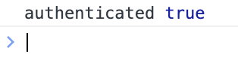
С этого момента в консоли становится доступным объект Keycloak через переменную kk. Можно его использовать, чтобы например выполнить выход:
kk.logout();

7. Заявка на создание клиента в КК X5 Ключ.
Контакты команды Х5Ключ:
konsta.bednyakov@x5.ru (руководитель группы поддержки),
Art.Basov@x5.ru (руководитель проекта).

7.1. Создание клиента на ТЕСТОВОМ КОНТУРЕ
Заявку необходимо оформить задачей в пространстве X5KEY SUPPORT https://kaiten.x5.ru/space/2689 на доске X5KEY SUPPORT, в колонку очередь ответственного не указывать., и уведомить по почте (контакты ниже).
При необходимости организовать встречу службы поддержки Х5 Ключ (с участием Konsta.Bednyakov@x5.ru, Art.Basov@x5.ru) и вашим сервис-менеджером проекта, подключаемого к Х5 Ключ.
В случае вопросов к поддержке и другим командам, которые подключились к Х5 Ключ, можно обратиться к нам с просьбой добавить в телеграм-чат по вопросам интеграции.
В заявке необходимо указать следующую информацию:
№ | Информация, которую необходимо указать | Комментарий по заполнению
1 | Название системы | обще-используемое наименование проекта, системы.
2 | ClientID | префикс или краткое имя. по которому можно будет идентифицировать клиента в Keycloak X5 Ключ  например: polka / esm-admin / prm и т.п.
3 | КЕ ЭИС | Номер конфигурационной единицы.
4 | Тех. владелец | ФИО, email, телефон - менеджер направления.
5 | Контактное лицо | ФИО, email, телефон - руководителя проекта/тимлида - лица, которое отвечает за подключение.
6 | Флоу подключения | PKCE или иной (если иной - нужно будет согласование с архитектором домена С. Масловым).  http://Флоу подключения клиентов (раздел выше)  https://Схема потоков данных PKCE (см.ниже)
7 | redirect URI | куда перенаправлять пользователя после аутентификации  redirect URI передается в ссылке редиректа на Keycloak , но также данный адрес необходим при настройке клиента к Keycloak .
8 | Перечень данных, которые необходимы в токене | Без согласования с ДИБ в контуре PROD можно использовать только один из следующих атрибутов и группы из AD:  Важно:  - Если необходимо использовать группы (group), обязательно заполните пункт 11.  Передача иных мапперов  Передача дополнительных мапперов на PROD (фамилия, имя, табельный номер, телефон и т.п.) требует проектного согласования с ДИБ. Для этого необходимо оформить карточку в Kaiten или получить письменное согласование от Вашего BISO.  список дополнительных мапперов:  комментарии по мапперам  *на dev и тест вы можете тестировать любые мапперы без согласования ДИБ  Передача расширенной информации о пользователе  Если требуется расширенная информация о пользователе, по согласованию с ДИБ можно использовать метод /userinfo, который является стандартным методом стандартной реализации Keycloak.  подробнее о методе /userinfo  Метод user_info в Keycloak предназначен для получения информации о текущем пользователе. Этот метод доступен через открытый стандарт OAuth 2.0 и OpenID Connect.  Для использования метода user_info необходимо иметь access token, который можно получить после аутентификации пользователя. С помощью этого access token, можно отправить запрос к endpoint /userinfo и получить информацию о текущем пользователе, такую как имя, email, роли и другие атрибуты.  Пример запроса к endpoint /userinfo:  **endpoint "userinfo_endpoint" указан в https://key-stage.x5.ru/auth/realms/X5INT/.well-known/openid-configuration(для внутренних клиентов) и https://key-stage.x5.ru/auth/realms/X5/.well-known/openid-configuration (для внешних клиентов).  https://www.baeldung.com/postman-keycloak-endpoints  Ответом на этот запрос будет JSON объект со всей информацией о текущем пользователе (ограничения - настройки проектного Keycloak , настроенный маппинг из AD), будет передана та информация, которой располагает данный Keycloak .
  Код маппера | LDAP атрибут | Расшифровка
  email | mail | адрес электронной почты
  samaccountname | samaccountname | AD login
  username | username | AD login
  group | - | группы AD
  № п/п | Код маппера | LDAP атрибут | Расшифровка | Пример в AD
  1 | samaccountname | samaccountname | уникальное поле с именем/  префиксом имени и фамилией | Ivan.Ivanov
  2 | username | username | уникальное поле с именем/  префиксом имени и фамилией | ivan.ivanov
  3 | firstname | givenname | полное имя | Ivan
  4 | last name | sn | фамилия | Ivanov
  5 | full name | cn | полное фамилия + имя | Ivanov, Ivan
  6 | mobile | mobile | мобильный телефон | +79851234567
  7 | refpersnum | extensionAttribute3 | табельный номер | 2041024
  8 | modify date | whenChanged | дата изменения | 02.02.2023 15:06:44
  9 | creation date | whenCreated | дата создания | 17.01.2022 9:02:27
  GET {{server}}/auth/realms/{{realm}}/protocol/openid-connect/userinfo HTTP/1.1
  Content-Type: application/x-www-form-urlencoded
  Authorization: Bearer <access_token>
9 | Маска групп AD, которые нужны в токене или userinfo (если нужны) | Список групп которые нужно передавать в токене или userinfo  группы в AD понадобятся проекту, если необходимо разделение ролей при авторизации в сервисе проекта. в этом случае рекомендуется завести несколько групп AD  с одинаковым префиксом (например x5megaproject-admin, x5megaproject-media, x5megaproject-support - в зависимости от ролевой модели, а в маске групп будет указано x5megaproject*,  тогда Keycloak будет помещать в токен все группы, имеющиеся у пользователя, и начинающиеся на x5megaproject*  как создаются группы в AD  рекомендуется обратиться за содействием к PM/PO  группа создается через support:  https://support.x5.ru/ Создание новой заявки>ИТ>Компьютеры и программы>Учетные записи, AD  или https://support.x5.ru/create-appeal/50076/form/14059  Управление составом также делается через support через владельца группы или можно реализовать отдельную плашку на access, чтобы сотрудники запрашивали добавления себя в группу  Если ролевая модель группами не нужна, укажите, что группы передавать в токене не требуется.
  при использовании маппера group в токене, перечень групп будет формироваться для пользователя с учетом всех правил выборки групп из AD в рамках рилма.
  например, если:
  - клиент 1 использует group в токене и указал маску x5_proj1-*,
  - клиент 2 использует group в токене и указал маску x5group_bill-*,
  - клиент 3 использует group в токене и указал маску x5_employee-*,
  То в токене пользователя для каждого из этих клиентов будет указан весь перечень групп по маскам x5_proj1-* + x5group_bill-* + x5_employee-*, которые есть для данного пользователя в AD.
В ответ на заявку придет: client_id и все необходимые ссылки КК как провайдера OIDC.

7.2. Создание клиента на ПРОДУКТИВНОМ КОНТУРЕ.
Заявку на создание клиента на продуктивном контуре необходимо оформить задачей в пространстве Х5 Ключ https://kaiten.x5.ru/space/2689, ответственного не указывать.
При необходимости организовать встречу службы поддержки Х5 Ключ (с участием Art.Basov@x5.ru, Konsta.Bednyakov@x5.ru) и вашим сервис-менеджером проекта, подключаемого к Х5 Ключ.
В заявке необходимо указать следующую информацию:
№ | Информация, которую необходимо указать | Комментарий по заполнению
1 | Название системы | обще-используемое наименование проекта, системы.
2 | ClientID | префикс или краткое имя. по которому можно будет идентифицировать клиента в Keycloak X5 Ключ  например: polka / esm-admin / prm и т.п..
3 | КЕ ЭИС | Номер конфигурационной единицы.
4 | Тех. владелец | ФИО, email, телефон - менеджер направления.
5 | Контактное лицо | ФИО, email, телефон - руководителя проекта/тимлида - лица, которое отвечает за подключение.
6 | Флоу подключения | PKCE или иной (если иной - нужно будет согласование с архитектором домена С. Масловым).  http://Флоу подключения клиентов (раздел выше)  https://Схема потоков данных PKCE (см.ниже)
7 | redirect URI | куда перенаправлять пользователя после аутентификации  redirect URI передается в ссылке редиректа на Keycloak, но также данный адрес необходим при настройке клиента к Keycloak.
8 | Перечень данных, которые необходимы в токене | Без согласования с ДИБ можно использовать только один из следующих атрибутов и группы из AD:  Важно:  - Если необходимо использовать группы (group), обязательно заполните пункт 12.  - Если требуется передать в токене e-mail, samaccountname или username, согласование с ДИБ не требуется, если используется только один из этих атрибутов. В случае передачи нескольких атрибутов, согласование обязательно.  Передача иных мапперов  Передача дополнительных мапперов на PROD (фамилия, имя, табельный номер, телефон и т.п.) требует проектного согласования с ДИБ. Для этого необходимо оформить карточку в Kaiten или получить письменное согласование от Вашего BISO.  список мапперов:  комментарии по мапперам  Ниже приведены мапперы, которые содержат перс. данные, требующие согласования с ДИБ  Передача расширенной информации о пользователе  Если требуется расширенная информация о пользователе, по согласованию с ДИБ можно использовать метод /userinfo, который является стандартным методом стандартной реализации Keycloak.  подробнее о методе /userinfo  Метод user_info в Keycloak предназначен для получения информации о текущем пользователе. Этот метод доступен через открытый стандарт OAuth 2.0 и OpenID Connect.  Для использования метода user_info необходимо иметь access token, который можно получить после аутентификации пользователя. С помощью этого access token, можно отправить запрос к endpoint /userinfo и получить информацию о текущем пользователе, такую как имя, email, роли и другие атрибуты.  Пример запроса к endpoint /userinfo:  **endpoint "userinfo_endpoint" указан в https://key-stage.x5.ru/auth/realms/X5INT/.well-known/openid-configuration(для внутренних клиентов) и https://key-stage.x5.ru/auth/realms/X5/.well-known/openid-configuration (для внешних клиентов).  https://www.baeldung.com/postman-keycloak-endpoints  Ответом на этот запрос будет JSON объект со всей информацией о текущем пользователе (ограничения - настройки проектного Keycloak, настроенный маппинг из AD), будет передана та информация, которой располагает данный Keycloak.
  Код маппера | LDAP атрибут | Расшифровка
  email | mail | адрес электронной почты
  samaccountname | samaccountname | AD login
  username | username | AD login
  group | - | группы AD
  № п/п | Код маппера | LDAP атрибут | Расшифровка | Пример в AD
  1 | samaccountname | samaccountname | уникальное поле с именем/  префиксом имени и фамилией | Ivan.Ivanov
  2 | username | username | уникальное поле с именем/  префиксом имени и фамилией | ivan.ivanov
  3 | firstname | givenname | полное имя | Ivan
  4 | last name | sn | фамилия | Ivanov
  5 | full name | cn | полное фамилия + имя | Ivanov, Ivan
  6 | mobile | mobile | мобильный телефон | +79851234567
  7 | refpersnum | extensionAttribute3 | табельный номер | 2041024
  8 | modify date | whenChanged | дата изменения | 02.02.2023 15:06:44
  9 | creation date | whenCreated | дата создания | 17.01.2022 9:02:27
  10 | LdapID | ObjectGUID | уникальный идентификатор объекта AD | ac1d406d-fdf4-451a-8498-a4ed32f945ff
  GET {{server}}/auth/realms/{{realm}}/protocol/openid-connect/userinfo HTTP/1.1
  Content-Type: application/x-www-form-urlencoded
  Authorization: Bearer <access_token>
9 | Маска групп AD, которые нужны в токене или userinfo (если нужны) | Список групп которые нужно передавать в токене или userinfo  группы в AD понадобятся проекту, если необходимо разделение ролей при авторизации в сервисе проекта.  в этом случае рекомендуется завести несколько групп AD с одинаковым префиксом (например x5megaproject_admin, x5megaproject_media, x5megaproject_support - в зависимости от ролевой модели, а в маске групп будет указано x5megaproject*, тогда Keycloak будет помещать в токен все группы, имеющиеся у пользователя, и начинающиеся на x5megaproject*).  как создаются группы в AD  рекомендуется обратиться за содействием к PM/PO  группа создается через support:  https://support.x5.ru/ Создание новой заявки>ИТ>Компьютеры и программы>Учетные записи, AD  или https://support.x5.ru/create-appeal/50076/form/14059  Управление составом также делается через support через владельца группы или можно реализовать отдельную плашку на access, чтобы сотрудники запрашивали добавления себя в группу  !!! Если ролевая модель группами не нужна, укажите, что группы передавать в токене не требуется.
  при использовании маппера group в токене, перечень групп будет формироваться для пользователя с учетом всех правил выборки групп из AD в рамках рилма.
  например, если:
  - клиент 1 использует group в токене и указал маску x5_proj1-*,
  - клиент 2 использует group в токене и указал маску x5group_bill-*,
  - клиент 3 использует group в токене и указал маску x5_employee-*,
  То в токене пользователя для каждого из этих клиентов будет указан весь перечень групп по маскам x5_proj1-* + x5group_bill-* + x5_employee-*, которые есть для данного пользователя в AD.
10 | Ссылка на согласование состава токена с ДИБ | Ссылка на задачу-согласование (в случае, если в токене требуются мапперы помимо email и group) в статусе "Согласовано".
11 | Ссылка на согласованное арх. решение, в котором присутствует Х5 Ключ | Требуется в том случае, если сервис доступен из внешней сети или не используется флоу подключения через PKCE . Cсылка на ARCH-таск в статусе "Согласовано".

Упрощенные схемы вариантов подключения (концепции).
Вариант 1. Доступен только для сервисов, не опубликованных в публичный интернет (доступных внутри корпоративной сети) 1FA.
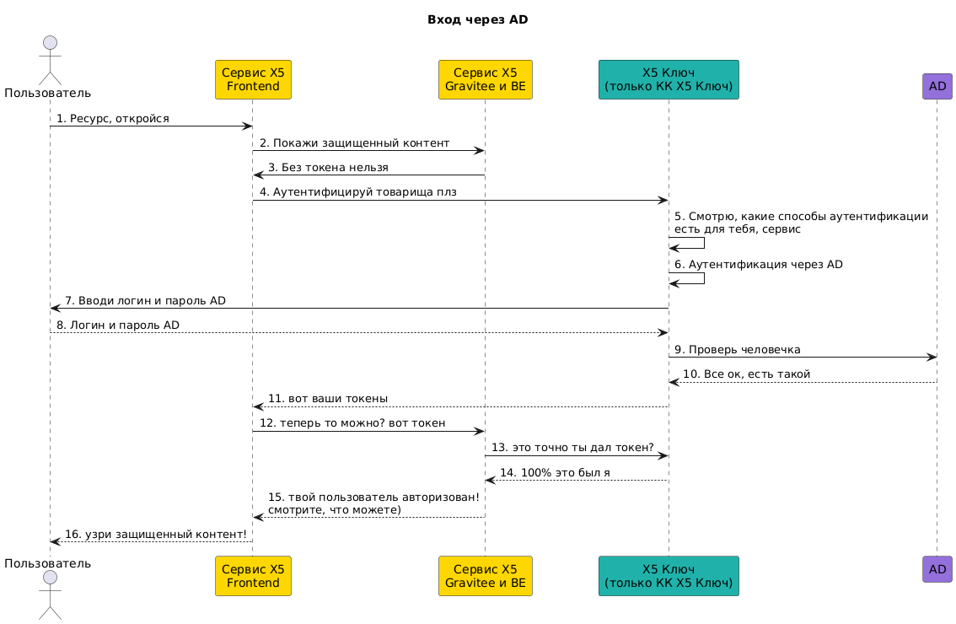

Вариант 2. Для сервисов, опубликованных в публичный интернет 2FA.
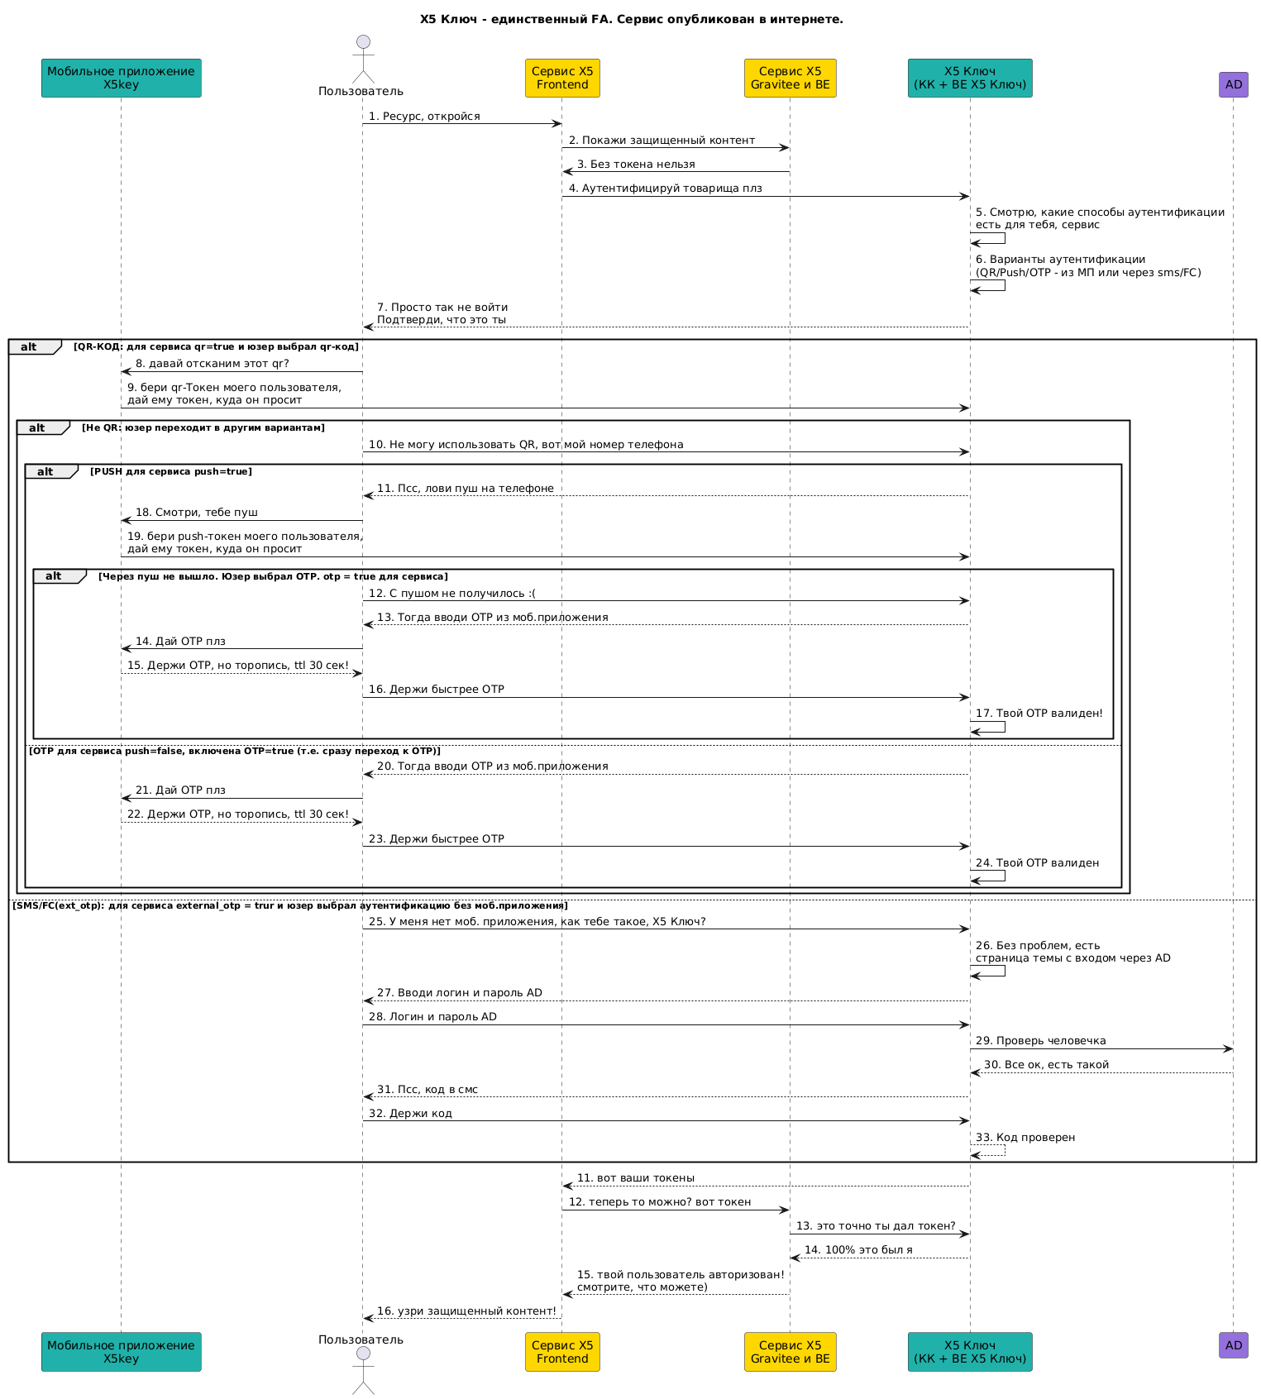

Схема потоков данных Authorization code flow with PKCE для 1FA через AD (happy flow).
ВАЖНО: в данной концепции оба запроса - и на код, и на токен, должны инициироваться порталом, и токены должны попадать только в браузер пользователя.
ВАЖНО: используйте стандартные библиотеки для подключения вашего проекта к Keycloak Х5 Ключ - например хост-кейклока/auth/js/keycloak.js (https://key-stage.x5.ru/auth/js/keycloak.js - тестовый контур).
На данный момент рекомендуется использовать версию библиотеки 25.0.4 (соответствующую текущей версии Keycloak Х5 Ключ). По адресу хост-кейклока/auth/js/keycloak.js всегда будет находиться библиотека нужной версии. При необходимости использования npm-зависимости (при сборке своего проекта, подключения react-приложения) - https://www.npmjs.com/package/keycloak-js/v/25.0.4.
Настройка на стороне проекта:
Для подключения функционала проекту необходимо:
- Определить, каким образом будет защищен бэкенд: либо настроить маршрутизацию на Gravitee Gateway с проверкой токена (открытые ключи запрашиваются у Keycloak и сохраняются на проектном Gravitee, апдейт рекомендуется раз в сутки), либо иным образом проверять токен, например, на бэкенде при получении запроса (что влечет за собой определенные риски в части нагрузки на бэкенд).
Важно, чтобы была реализована проверка подписи токена, вне зависимости от того, где планируется токен проверять (на Gravitee, либо непосредственно при обращении к бэкенду (если проект не публикуется вовне), либо еще каким-то образом).
см. п.5 в разделе про порядок действий
При публикации во внешний интернет - Gravitee, waf и т.п. обязательны!
Также срок действия токена может проверяться предварительно на фронтенде, чтобы запрашивать новую пару сразу, если токены просрочены, без получения ошибки со стороны Gravitee или бэкенда.
- Определить необходимые доработки для использования PKCE флоу: фронтенд должен получать пару code_challenge и code_verifier и добавлять данные параметры в два запроса к Keycloak : получения кода (code) и получения пары токенов в обмен на данный код.
- Определить атрибуты, необходимые в access токене, с учетом того, что ПДн должны быть минимизированы (требование ДИБ).
- Согласовать арх.схему, флоу и состав токена с ДИБ (должна быть отдельная подзадача на ДИБ или письменное согласование от вашего BISO).
- Направить заявку на создание клиента в Keycloak Х5 Ключ оформить карточкой в Kaiten в пространстве Х5 Ключ https://kaiten.x5.ru/space/2689, ответственного не указывать.

Первичная аутентификация через Keycloak Х5 Ключ и получение токенов для отправки запросов в сервис Х5, подключенный к Х5 Ключ.
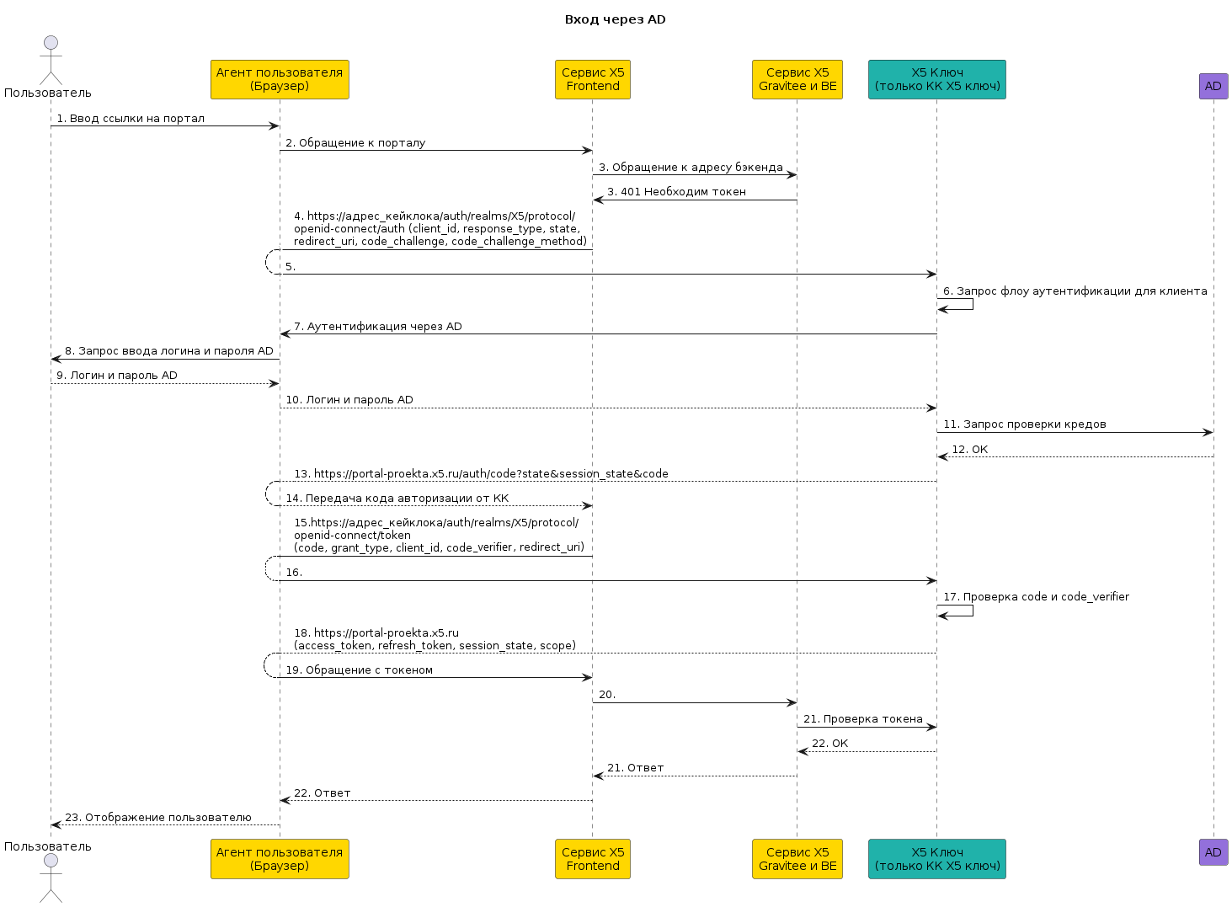

Схема потоков данных Authorization code flow with PKCE для 2FA через AD (happy flow).
ВАЖНО: в данной концепции оба запроса - и на код, и на токен, должны инициироваться порталом, и токены должны попадать только в браузер пользователя. На схеме ниже отдельно не указан браузер как агент (для упрощения), но для понимания взаимодействия с браузером см. схему выше для 1FA.
ВАЖНО: используйте стандартные библиотеки для подключения вашего проекта к Keycloak Х5 Ключ - например хост-кейклока/auth/js/keycloak.js (https://key-stage.x5.ru/auth/js/keycloak.js - тестовый контур).
На данный момент рекомендуется использовать версию библиотеки 25.0.4 (соответствующую текущей версии Keycloak Х5 Ключ). По адресу хост-кейклока/auth/js/keycloak.js всегда будет находиться библиотека нужной версии. При необходимости использования npm-зависимости (при сборке своего проекта, подключения react-приложения) - https://www.npmjs.com/package/keycloak-js/v/25.0.4.
Подробнее - см. настройка системы.
Настройка на стороне проекта:
Для подключения функционала проекту необходимо:
- Определить, каким образом будет защищен бэкенд: либо настроить маршрутизацию на Gravitee Gateway с проверкой токена (открытые ключи запрашиваются у Keycloak и сохраняются на проектном Gravitee, апдейт рекомендуется раз в сутки), либо иным образом проверять токен, например, на бэкенде при получении запроса (что влечет за собой определенные риски в части нагрузки на бэкенд).
Важно, чтобы была реализована проверка подписи токена, вне зависимости от того, где планируется токен проверять (на Gravitee, либо непосредственно при обращении к бэкенду (если проект не публикуется вовне), либо еще каким-то образом).
см. п.5 в разделе про порядок действий
При публикации во внешний интернет - Gravitee, waf и т.п. обязательны!
Также срок действия токена может проверяться предварительно на фронтенде, чтобы запрашивать новую пару сразу, если токены просрочены, без получения ошибки со стороны Gravitee или бэкенда.
- Определить необходимые доработки для использования PKCE флоу: фронтенд должен получать пару code_challenge и code_verifier и добавлять данные параметры в два запроса к Keycloak: получения кода (code) и получения пары токенов в обмен на данный код.
- Определить атрибуты, необходимые в access токене, с учетом того, что ПДн должны быть минимизированы (требование ДИБ).
- Согласовать арх.схему, флоу и состав токена с ДИБ (должна быть отдельная подзадача на ДИБ к вашей задаче по архитектуре).
- Направить заявку на создание клиента в Keycloak Х5 Ключ оформить карточкой в Kaiten в пространстве Х5 Ключ https://kaiten.x5.ru/space/2689, ответственного не указывать.

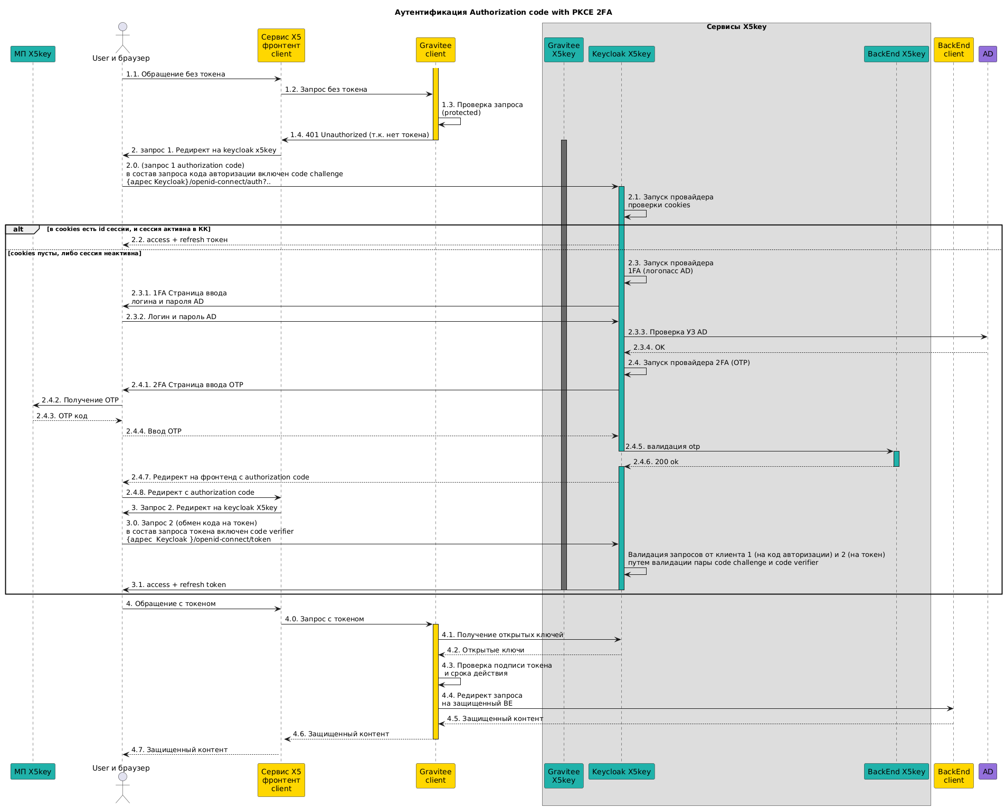

Описание основных шагов процесса.
1.-2. Пользователь заходит на портал проекта (клиента): например https://portal-proekta.x5.ru
3. При запросе от фронтенда к бэкенду Graviteeпроверяет наличие в запросе токена и его время жизни. Также возможна предварительная проверка на стороне фронтенда, чтобы, если токен просрочен, сразу обращаться к Keycloak за новым токеном, без получения 401 от Gravitee. Также возможна проверка токенов на бэкенде вместо Gravitee, но такое решение несет в себе риски, связанные с отсутствием фильтрации запросов к бэкенду.
4.-5. Если токена нет, либо срок действия токена истек, портал редиректит пользователя на КК ключа (URI редиректа должен быть прописан в настройках клиента). Это первый запрос из двух, запрос кода авторизации (code).
https://адрес_кейклока/auth/realms/X5/protocol/openid-connect/auth?client_id=клиент_айди_проекта&response_type=code&state=fj8o3n7bdy1op5&redirect_uri=https%3A%2F%2Fадрес_проекта%2Fкуда%2Fредиректить%2Fпользователя&code_challenge=t6_nMTthUaSEzTHUP1ZbEi7Nj8zJTmyYU6AArL7D7b8&code_challenge_method=S256
6. Keycloak определяет, с какого клиента пришел запрос, и какую тему (какое окно с вводом каких данных) предлагать пользователю. В данном случае это окно ввода логина и пароля AD.
Сейчас тема выглядит так:
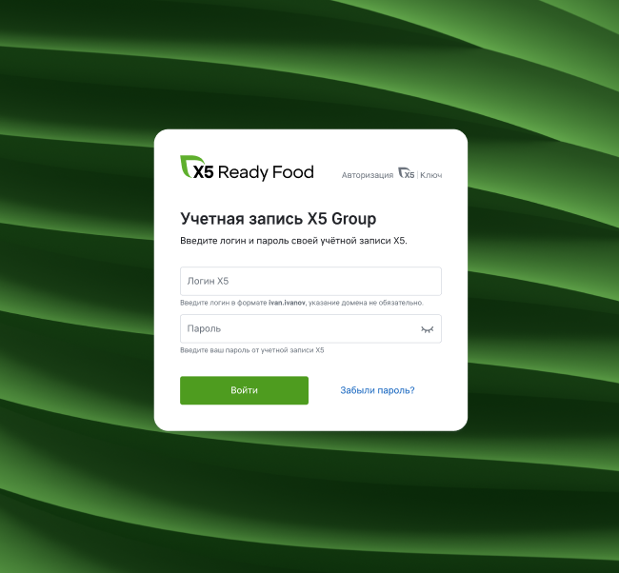
7.-10. Пользователь вводит логин и пароль AD.
11.-12. Keycloak проверяет креды AD.
13.-14. Если все ок, Keycloak редиректит пользователя на указанный в запросе redirect_uri, и возвращает код авторизации (code).
https://адрес_кейклока/#state=ea6e47a3-e1f8-4350-a691-712f35d607ce&session_state=8c7c3175-961a-4058-a77c-ccf01c399894&code=2ddd30a7-3f12-4c59-95ef-e53ec1afc8d4.8c7c3175-961a-4058-a77c-ccf01c399894.89859301-2b66-4c36-a998-4fa1706d7c36
15.-16. Портал редиректит пользователя на endpoint https://адрес_кейклока/auth/realms/X5/protocol/openid-connect/token, передавая набор параметров.
- code
- grant_type: authorization_code
- client_id
- redirect_uri
- code_verifier
Для Postman:
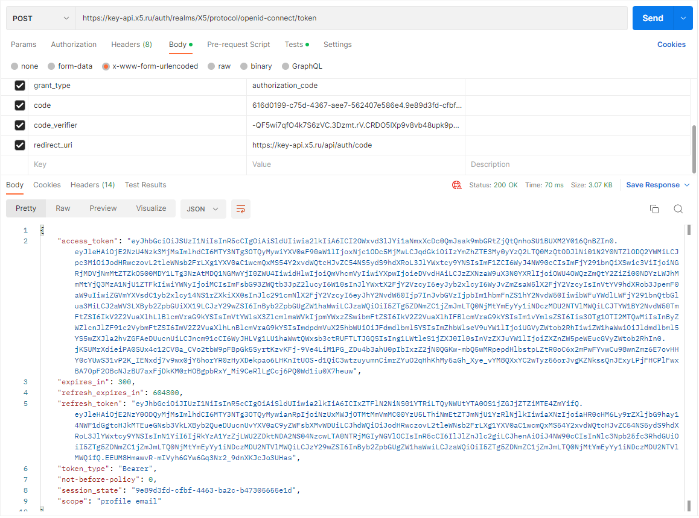
17. Keycloak проверяет code и code_verifier.
18. Keycloak отдает access и refresh токены, а также session_state и scope.
19.-23. Запрос к защищенному ресурсу проекта происходит с токеном. Подпись токена должна проверяться открытыми ключами Keycloak .

Параметры запросов.
Используйте стандартные библиотеки для подключения к Keycloak Х5 Ключ, и тогда вам не потребуется отдельно управлять параметрами ниже.
Описание параметров приведено только для понимания их предназначения, не для размещения в вашем ТЗ.
Библиотека keycloak генерирует эти параметры так, как необходимо, просто проверьте, что они есть в запросе, направляемом в Keycloak Х5 Ключ.
Описывать принцип формирования параметров для разработчиков команды аналитикам не требуется.
Параметр | Обязательность согласно спецификации  OpenID | Назначение | Пример
https://openid.net/specs/openid-connect-core-1_0.html#AuthRequest - спецификация openID
https://www.rfc-editor.org/rfc/rfc7636 - спецификация rfc PKCE
https://newportal.x5.ru/news/x5tech/9539 - обучающие видео по Keycloak
https://www.appsdeveloperblog.com/pkce-verification-in-authorization-code-grant/ - документация с перечнем параметров, см. раздел:
Описание параметров pkce
https://www.oauth.com/oauth2-servers/pkce/authorization-code-exchange/:
The application will then exchange the authorization code for an access token. In addition to the parameters defined in Authorization Code Request , the client will also send the code_verifier parameter. A complete access token request will include the following parameters:
- grant_typ: authorization_code – Indicates the grant type of this token request
- code – The client will send the authorization code it obtained in the redirect
- redirect_uri – The redirect URL that was used in the initial authorization request
- client_id – The application’s registered client ID
- code_verifier – The code verifier for the PKCE request, that the app originally generated before the authorization request.

https://www.appsdeveloperblog.com/pkce-verification-in-authorization-code-grant/
The Request for Authorization Code
The request URL in the PKCE-enhanced Authorization Code Flow differs from the request URL of the standard Authorization Code Grant flow in that it accepts additional two request parameters: the code_challenge and the code_challenge_method.
Where:
- client_id – REQUIRED. This is an OAuth client identifier. A client application that communicates with an authorization server needs to first register itself with the authorization server and acquire a client_id and a client_secret. For this request to work, providing client_id is sufficient,
- response_type – REQUIRED. This request parameter is required and its value MUST be set to “code”,
- scope – OPTIONAL. The scope of the access request. This value will be different for your application depending on the scopes you have configured in the authorization server.
- redirect_uri – OPTIONAL. This value is a URL to a page in your application that will handle the response from an authorization server. If this request is valid and is successful, an authorization server will generate an access token and it will redirect the user to a URI provided in this request parameter. The access token will be attached to this redirect URI as a query string parameter. If the request_uri is included in the request, its value must much the request URI value registered with an authorization server. Otherwise, the request will not be successful.
- state – RECOMMENDED. This is an opaque value used by the client to maintain state between the request and callback. Your client application will need to generate this random alphanumeric string of characters and include it in the request. The authorization server will attach this value to a redirect_uri as a query string parameter. This “state” parameter SHOULD be used for preventing cross-site request forgery. The page that handles the response from the authorization server will need to read this value and compare it to the original one that was sent with an initial request. The two values must match,
- code_challenge – is a Base64 URL Encoded value. For details on how to generate the code_challenge value, please check this page: “Client Creates Code Verifier“,
- code_challenge_method – This is the value we have configured in the Keyclock for the OAuth Client above. This value should be “S256“.

Подробнее о scope: https://auth0.com/docs/get-started/apis/scopes/openid-connect-scopes
Права доступа выдаются клиенту в виде scope. Scope – это параметр, который состоит из разделённых пробелами строк — scope-token.
Каждый из scope-token представляет определённые права, выдающиеся клиенту. Например, scope-token doc_read может предоставлять доступ на чтение к какому-то документу на resource server, а employee — доступ к функционалу приложения только для работников фирмы. Итоговый scope может выглядеть так: email doc_read employee.
В OAuth 2.0 мы сами создаём scope-token, настраивая их под свои нужды. Имена scope-token ограничиваются только фантазией и двумя символами таблицы ASCII — " и \.
На этапе регистрации клиента, в настройках сервиса авторизации клиенту выдаётся стандартный scope по умолчанию. Но клиент может запросить у сервера авторизации scope, отличный от стандартного. В зависимости от политик на сервере авторизации и выбора владельца ресурса, итоговый набор scope может выглядеть совсем иначе. В дальнейшем, после авторизации клиента, владелец ресурсов может отобрать часть прав без повторной авторизации сервиса, но, чтобы выдать дополнительные разрешения, потребуется повторная авторизация клиента.
адрес Keycloak : начало endpoint:  https://адрес кейклока/auth/realms/X5/.well-known/openid-configuration |  | OpenID Connect metadata URI - https://адрес кейклока/auth/realms/X5/.well-known/openid-configuration  для Х5 Ключ:  - https://key.x5.ru/ - продуктивный адрес для проектов, опубликованных в интернете;  - https://key-api.x5.ru/ - продуктивный адрес для проектов, размещенных внутри корп. сети;  - https://key-stage.x5.ru/ - тестовый адрес, резолвится внутри сети.  По данной ссылке размещена необходимая клиенту информация о Keycloak:  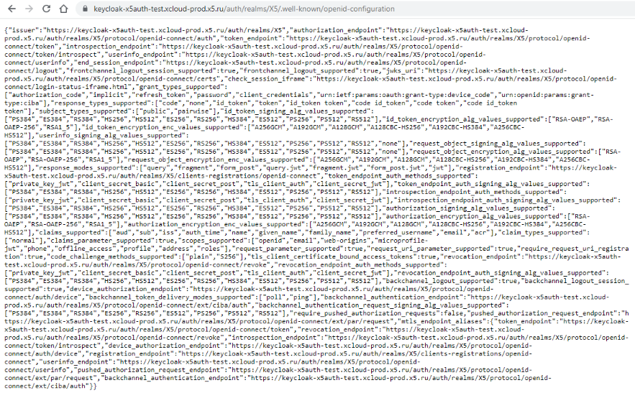  В частности, параметр "authorization_endpoint":"https://адрес кейклока/auth/realms/X5/protocol/openid-connect/auth", на который приложение должно редиректить для аутентификации.
client_id | обязательный | OAuth 2.0 Client Identifier valid at the Authorization Server. | x5key-admin-fe
response_type | обязательный | обязательный параметр. Всегда должен содержать значение «code».  OAuth 2.0 Response Type value that determines the authorization processing flow to be used, including what parameters are returned from the endpoints used. When using the Authorization Code Flow, this value is code. | code
grant_type |  | Тип флоу:  - При получении пары access и refresh через полный флоу  grant_type: authorization_code  - При получении новой пары access и refresh по refresh-токену.  grant_type: refresh_token  В заголовках:  Cookie:  AUTH_SESSION_ID=1e586d41-b8ad-4641-870f-98e380df5c59  KEYCLOAK_IDENTITY=access token;  KEYCLOAK_SESSION=X5/4dc05c6c-e6d9-4065-8770-0454c0b24ee8/1e586d41-b8ad-4641-870f-98e380df5c59;  Payload запроса:  - grant_type: refresh_token  - refresh_token  - client_id | authorization_code  или  refresh_token - если обновление по рефрешу
  curl --location 'https://key.x5.ru/auth/realms/X5/protocol/openid-connect/token' \
  --header 'content-type: application/x-www-form-urlencoded' \
  --data-urlencode 'client_id=id клиента' \
  --data-urlencode 'refresh_token=содержимое_токена' \
  --data-urlencode 'grant_type=refresh_token'
responce_mode | необязательный | Informs the Authorization Server of the mechanism to be used for returning parameters from the Authorization Endpoint. This use of this parameter is NOT RECOMMENDED when the Response Mode that would be requested is the default mode specified for the Response Type. | fragment
scope | необязательный | Обязательный параметр, область сведений (разрешения), до которых требуется получить доступ . Должен содержать обязательный параметр «openid». Через пробел должны быть указаны атрибуты (claim) и ресурсы, полученные при регистрации приложения. Значения переданные в параметре scope сравниваются со значениями согласованными при регистрации приложения.  OpenID Connect requests MUST contain the openid scope value. If the openid scope value is not present, the behavior is entirely unspecified. Other scope values MAY be present. Scope values used that are not understood by an implementation SHOULD be ignored. See Sections 5.4 and 11 for additional scope values defined by this specification.  - scope = offline_access (если нужна оффлайн-сессия - когда при рестарте КК сессия остается)  насчет возможности предоставления оффлайн-сессий идет обсуждение с ДИБ  https://auth0.com/docs/get-started/apis/scopes/openid-connect-scopes | email openid
  если в настройках клиента будет несколько скоупов - в настройке они указываются через пробел, а далее библиотека и браузер кодируют пробелы автоматически, чаще всего пробел кодируется как %20, но т.к. это происходит автоматически, дополнительных действий не требуется.
redirect_uri | обязательный | Redirection URI to which the response will be sent. This URI MUST exactly match one of the Redirection URI values for the Client pre-registered at the OpenID Provider, with the matching performed as described in Section 6.2.1 of [RFC3986] (Simple String Comparison). When using this flow, the Redirection URI SHOULD use the https scheme; however, it MAY use the http scheme, provided that the Client Type is confidential, as defined in Section 2.1 of OAuth 2.0, and provided the OP allows the use of http Redirection URIs in this case. The Redirection URI MAY use an alternate scheme, such as one that is intended to identify a callback into a native application. | https://portal-proekta.x5.ru/auth
state | рекомендуемый | То же значение что было передано на начальный URL. используется для защиты от CSRF-атак. При получении ответа на запрос клиент сравнивает отправленный и пришедший стейт (должны совпадать).  Значение State должно быть защищено от подбора и храниться таким образом, чтобы его не мог изменить никто, кроме клиента.  Рекомендуется использовать идентификатор сессии клиента в клиента или один из его производных (например, хэш этого идентификатора), при этом может использоваться любой другой механизм генерации случайного значения достаточной длины для предотвращения подбора.  В общем случае оптимально использовать строку длиной не менее 36 символов с проверкой регистра, без использования специальных символов. Полные требования к значению state см. в спецификации rfc6749 (также ссылка есть выше). Для повторного запроса это значение должно заменяться новым.  https://auth0.com/docs/secure/attack-protection/state-parameters  Opaque value used to maintain state between the request and the callback. Typically, Cross-Site Request Forgery (CSRF, XSRF) mitigation is done by cryptographically binding the value of this parameter with a browser cookie.  The state parameter is a string so you can encode any other information in it. You send a random value when starting an authentication request and validate the received value when processing the response. You store something on the client application side (in cookies, session, or localstorage) that allows you to perform the validation. If you receive a response with a state that doesn't match, you can infer that you may be the target of an attack because this is either a response for an unsolicited request or someone trying to forge the response. | dc0cfdc0-b190-4262-8f63-8dc4b1343531
nonce | необязательный | Параметр служит для защиты от replay-атак, то есть для предотвращения обработки одного и того же запроса несколько раз. Значение Nonce должно быть защищено от подбора и храниться таким образом, чтобы его не мог изменить никто, кроме клиента. Рекомендуется использовать случайное значение, сохраняемое в сессии клиента. Для повторного запроса это значение должно заменяться новым. В общем случае оптимально использовать строку длиной не менее 10 символов с проверкой регистра, без использования специальных символов. Полные требования к значению nonce см. в спецификации Open ID Connect.  Чтобы предотвратить угрозу повторного использования запросов в OAuth применяются nonce и метку времени. Термин «nonce» используется для обозначения одноразового кода, являющегося случайным набором букв и цифр и предназначенного для уникальной идентификации запроса.  https://danielfett.de/2020/05/16/pkce-vs-nonce-equivalent-or-not/  The nonce parameter and ID token claim is defined in OpenID Connect Core. As with PKCE, the client again selects a fresh random value at the start of the flow. This value is sent to the server in the nonce parameter. The server embeds the nonce into the ID tokens issued in the authorization response and/or in the token response. The client compares the nonce in the ID Token(s) to the one sent in the authorization request and only proceeds if they match.  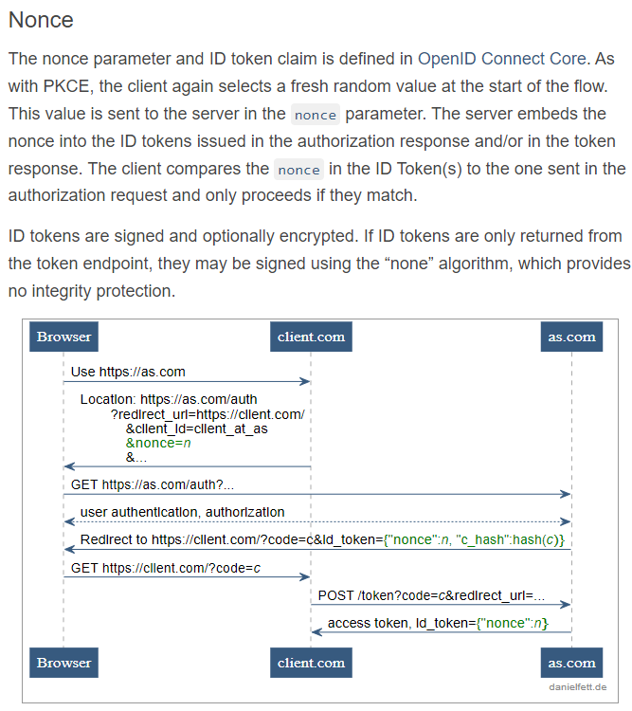  String value used to associate a Client session with an ID Token, and to mitigate replay attacks. The value is passed through unmodified from the Authentication Request to the ID Token. Sufficient entropy MUST be present in the nonce values used to prevent attackers from guessing values. For implementation notes, see Section 15.5.2.display | 3dae90bb-adfc-4c31-8ab6-4585842329e5
code_challenge | в PKCE обязательный | https://datatracker.ietf.org/doc/html/rfc7636#section-4.2  The client then creates a code challenge derived from the code verifier by using one of the following transformations on the code verifier:  plain - не применяем:  S256:  code_challenge = BASE64URL-ENCODE(SHA256(ASCII(code_verifier))) | -sUEoAV-txYvhniiuJ4-gwNCtsiD2XiIPvLQYm-sUsE
code_challenge_method | обязательный, если указан параметр code_challenge | Необязательный параметр, связанный с code_challenge:  если передан параметр code_challenge, то параметр code_challenge_method должен обязательно присутствовать.  Заполняется в соответствии со спецификацией PKCE. Если указан, то всегда должен содержать значение «S256». | S256  https://www.rfc-editor.org/rfc/rfc7636#appendix-B
session_state |  | In OpenID Connect, the session at the RP typically starts when the RP validates the End-User's ID Token. Refer to the OpenID Connect Core 1.0 [OpenID.Core] specification to find out how to obtain an ID Token and validate it. When the OP supports session management, it MUST also return the Session State as an additional session_state parameter in the Authentication Response and SHOULD also return the Session State as an additional session_state parameter in the Authentication Error Response. The OpenID Connect Authentication Response is specified in Section 3.1.2.5 of OpenID Connect Core 1.0. The OpenID Connect Authentication Error Response is specified in Section 3.1.2.6 of OpenID Connect Core 1.0.  Keycloak отправляет session_state в ответ на запрос токена  при обновлении токенов по рефрешу-токену в запросе используется | 1e586d41-b8ad-4641-870f-98e380df5c59  AUTH_SESSION_ID=1e586d41-b8ad-4641-870f-98e380df5c59.keycloak-2
code | обязателен в ответе Keycloak |  | 2ddd30a7-3f12-4c59-95ef-e53ec1afc8d4.8c7c3175-961a-4058-a77c-ccf01c399894.89859301-2b66-4c36-a998-4fa1706d7c36

Возможные ошибки при Authorization code with PKCE:
https://www.oauth.com/oauth2-servers/access-tokens/access-token-response/
https://www.rfc-editor.org/rfc/rfc6749#section-5.2
https://dss.cryptopro.ru/docs/articles/authentication/oauth/errors.html
Перечень ошибок от IDP

Unsuccessful Response
If the access token request is invalid, such as the redirect URL didn’t match the one used during authorization, then the server needs to return an error response.
Error responses are returned with an HTTP 400 status code (unless specified otherwise), with error and error_description parameters. The error parameter will always be one of the values listed below.
- invalid_request – The request is missing a parameter so the server can’t proceed with the request. This may also be returned if the request includes an unsupported parameter or repeats a parameter.
- invalid_client – Client authentication failed, such as if the request contains an invalid client ID or secret. Send an HTTP 401 response in this case.
- invalid_grant – The authorization code (or user’s password for the password grant type) is invalid or expired. This is also the error you would return if the redirect URL given in the authorization grant does not match the URL provided in this access token request.
- invalid_scope – For access token requests that include a scope (password or client_credentials grants), this error indicates an invalid scope value in the request.
- unauthorized_client – This client is not authorized to use the requested grant type. For example, if you restrict which applications can use the Implicit grant, you would return this error for the other apps.
- unsupported_grant_type – If a grant type is requested that the authorization server doesn’t recognize, use this code. Note that unknown grant types also use this specific error code rather than using the invalid_request above.
There are two optional parameters when returning an error response, error_description and error_uri. These are meant to give developers more information about the error, not intended to be shown to end users. However, keep in mind that many developers will pass this error text straight on to end users no matter how much you warn them, so it is a good idea to make sure it is at least somewhat helpful to end users as well.
The error_description parameter can only include ASCII characters, and should be a sentence or two at most describing the circumstance of the error. The error_uri is a great place to link to your API documentation for information about how to correct the specific error that was encountered.
The entire error response is returned as a JSON string, similar to the successful response. Below is an example of an error response.
HTTP/1.1 400 Bad Request
Content-Type: application/json
Cache-Control: no-store
{
"error": "invalid_request",
"error_description": "Request was missing the 'redirect_uri' parameter.",
"error_uri": "See the full API docs at https://authorization-server.com/docs/access_token"
}
Основные стандартные ответы:
Кейс | Код | Описание | Пример
ответы от Gravitee
Обращение к целевому ресурсу, закрытому Gravitee,  с неактуальным access токеном | 401 | Unathorized | 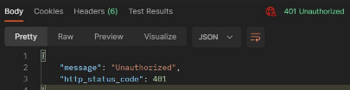
Обращение к целевому ресурсу, закрытому Gravitee,  без токена | 400 | Bad request | 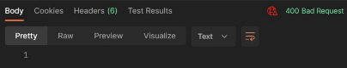
ответы от Keycloak
обращение к openid-connect/token с неактуальным  refresh-token (grant_type = refresh_token) | 400 | Invalid_grant  Token is not active | 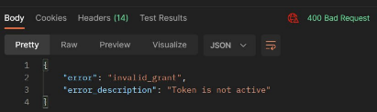

Выход и завершение сессии (логаут).
Рекомендуется использовать механизм библиотеки https://key-stage.x5.ru/auth/js/keycloak.js в части логаута.
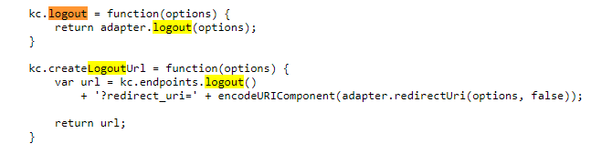

При этом данные о сессии, которую требуется завершить, передаются в cookie:
AUTH_SESSION_ID - идентификатор сессии, которую требуется завершить.
KEYCLOAK_IDENITY - данные о сессии и служебная информация, подписанная Keycloak , наподобие id_токена.

endpoint логаута можно найти в конфигурации Keycloak :
https://key-stage.x5.ru/auth/realms/X5INT/.well-known/openid-configuration - конфигурация тестового Keycloak Х5 Ключ для внутренних клиентов.
https://key-stage.x5.ru/auth/realms/X5/.well-known/openid-configuration - конфигурация тестового Keycloak Х5 Ключ для внешних клиентов (отличие в рилме).
"end_session_endpoint":"https://key-stage.x5.ru/auth/realms/X5INT/protocol/openid-connect/logout".

Подключение SAML клиентов
SAML (Security Assertion Markup Language) — язык разметки, который представляет собой открытый стандарт на основе XML, предназначенный для обмена данными аутентификации и авторизации между сторонами процесса.
Если у проекта нет возможности подключиться по OIDC, и коробочное решение поддерживает SAML, то возможно подключение по SAML.
Такой тип подключения также должен пройти необходимые согласования.
Параметры для подключения открыты на кейклоке по ссылке https://адрес_кейклока/auth/realms/рилм/protocol/saml/descriptor, в зависимости от решения в системе клиента прописывается либо ссылка на дескриптор, либо указываются отдельные параметры в настройках, либо данные выгружаются со страницы в формате xml (находясь на странице дескриптора, можно нажать правую кнопку мыши → Сохранить как → сохранение XML файла) и загружаются в систему клиента в xml формате.
https://key-stage.x5.ru/auth/realms/X5INT/protocol/saml/descriptor - stage-контур для внутренних клиентов (внутри впн);
https://key-stage.x5.ru/auth/realms/X5/protocol/saml/descriptor - stage-контур для внешних клиентов;
После настройки системы необходимо завести задачу в kaiten на создание клиента в стейдж-контуре Х5Ключ, указать, что клиент SAML. Сотрудники поддержки свяжутся с автором задачи для согласования дальнейших действий.
По созданию задачи на заведение клиента - см. подробнее раздел 7. Заявка и создание клиента данной инструкции.
Для настройки подписи xml необходим обмен ключами, возможны два варианта: Х5Ключ передает клиенту ключи кейклока, либо клиент передает свои ключи для указания в кейклока Х5Ключ (согласовывается с поддержкой в рамках интеграционных мероприятий).

Описание флоу SAML-взаимодействия:
- Пользователь открывает браузер и заходит в веб-приложение системы-клиента;
- Веб-приложение отвечает SAML-request-ом;
- Браузер передает SAML-request в кейклок Х5Ключ. В saml-request к КК есть необходимые параметры о клиенте - в поле "<saml:Issuer указываются технические параметры и URL клиента /saml:Issuer>".;
- Кейклок Х5Ключ обрабатывает SAML-request;
- Кейклок Х5Ключ аутентифицирует пользователя (если у пользователя нет активной сессии - запрашивает у пользователя фактор аутентификации (1FA - логин и пароль AD);
- Кейклок Х5Ключ генерирует SAML-response, кодирует в base64, подписывает и отправляет пользователя с xml на redirect uri (на форму системы-клиента, которая принимает xml);
- Система клиента принимает xml, проводит проверки, получает необходимые параметры. В xml есть сведения о пользователе;
- Если проверка прошла успешно, система клиента предоставляет доступ пользователю к своим ресурсам.
*Частота обращения к кейклоку определяется внутренней логикой системы-клиента (сроком жизни сессии внутри системы-клиента), при необходимости аутентификации пользователь перенаправляется на кейклок, где, при наличии сессии xml выдается без запроса кредов, либо необходимо ввести креды (если

Кастомная тема аутентификации в кейклоке Х5Ключ
Рекомендуется использовать стандартную тему кейклока Х5Ключ для аутентификации, т.к. это гарантирует актуальность функционала темы.
Лейбл продукта можно поменять (при необходимости) в рамках стандартной темы, это не будет считаться кастомной темой.
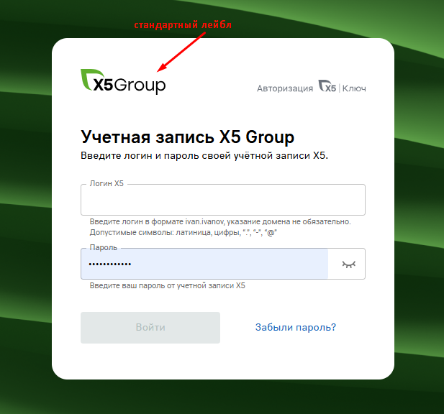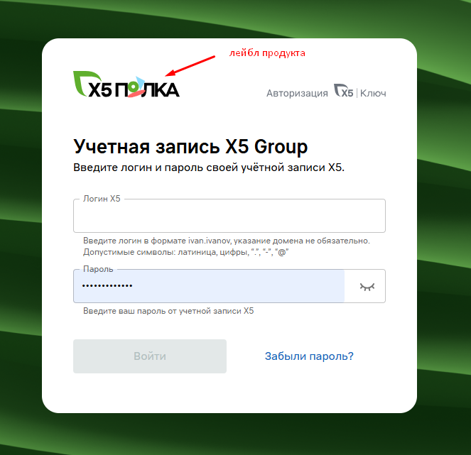
В случае, если действительно необходима кастомная тема, необходимо обратиться к Михайлову Антону (PM x5key) или Башарову Тагиру (frontend x5key) для уточнения последовательности действий.

